ADANA BİLİM VE SANAT MERKEZİ

Konu: Böcekler ve Renkler

Parlak renkli çiçeklerin böcekler için çekici olduğu bilinmektedir. Böcekler, çiçeklerden balözü ve çiçektozu halinde besin temin ederler ve orada bulunmalarıyla çiçeklerin tozlanmasını sağlarlar. Aynı renk, tüm böcekler için çekici olmadığı gibi, bazı renklerin de çok az çekiciliği vardır. Su tuzaklarına dayanan bu basit deney, hangi renklerin daha çok böcek çekeceğini göstermektedir.
Altı ya da daha fazla geniş düz tabağa gereksinmemiz var. Tüm tabaklar aynı boyutlara sahip olmalıdır. Tabakların içlerini değişik renklere boyayın. Uygun renkler: beyaz, sarı, açık mavi, yeşil, kırmızı, kahverengi ve siyahtır. Daha fazla tabak için mavi ve yeşilin değişik tonları kullanılabilir. Tabaklara su konduğunda, çözülmemesi için boyama işinde yağlı boya kullanın. Boyanın yeterince kurumasını ve kokusunu kaybetmesini bekleyin. Sonra da, tabakları dışarı, açık havaya çıkarın. Güneşli ve yeterince açık bir günde tabakları birbirine yakın olarak yerleştirin. Tabaklara biraz su koyarak birkaç saat bırakın. Dönüşünüzde tabaktaki böcekleri sayın. Açık, parlak renklerin daha çok siyah, kahverengi koyu yeşilin ise oldukça az sayıda böcek avladığını göreceksiniz. Böcekleri türlerine göre ayırıp, renklerin türleri eşit olarak çekip çekmediklerine de bakabilirsiniz, iki kanatlı olarak bilinen sineklerin çoğunluğunu beyaz ve yeşil tabaklarda, büyükçe olanlarını da kırmızı tabakta bulacaksınız. Arılar ise genellikle mavi tabağa düşecektir.
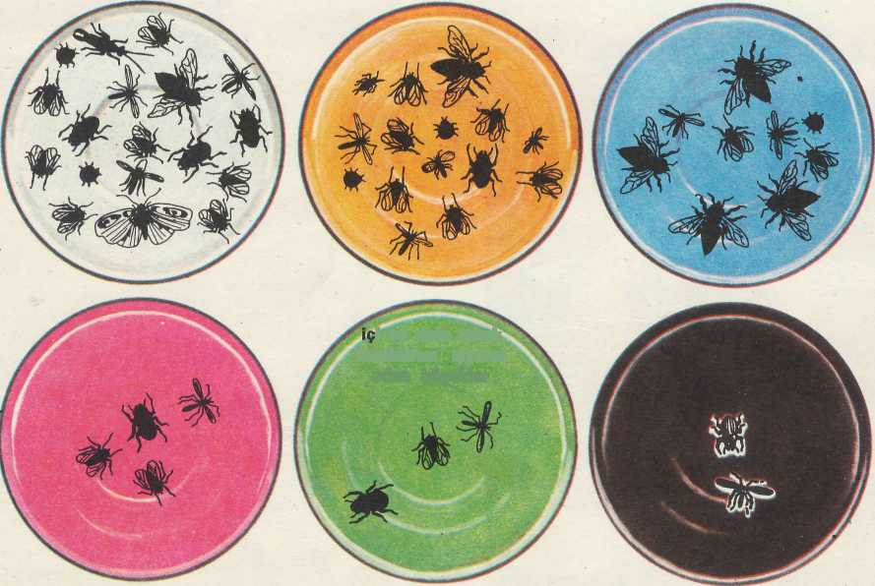
Mehmet Duran ÖZNACAR
Biyoloji Öğretmeni

